2-1-4 點、線、圓
8. 公切線長
例13.若直線L與兩圓分別相切於A、B兩點，已知$\overline{O_{1}A}$＝8， $\overline{O_{2}B}$＝3，連心線長
${\overline{O_{1}O}}_{2}$＝13，求公切線長$\overline{\text{AB}}$。

例14.若直線L與兩圓分別相切於A、B兩點，已知$\overline{O_{1}A}$＝10， $\overline{O_{2}B}$＝5，連心線長
${\overline{O_{1}O}}_{2}$＝25，求公切線長$\overline{\text{AB}}$。

例15.若直線L與兩圓分別相切於A、B兩點，已知$\overline{O_{1}A}$＝5， $\overline{O_{2}B}$＝3，$\overline{\text{AB}}$＝10，
求${\overline{O_{1}O}}_{2}$。

班級： 座號： 姓名：

例16.若已知圓O₁、O₂兩圓外切，直線L與兩圓分別相切於A、B兩點，已知$\overline{O_{1}A}$＝8， $\overline{O_{2}B}$＝3，求公切線長$\overline{\text{AB}}$。

( )1.已知圓 O 的半徑為 8，圓 O 的圓心為坐標平面上的原點，則下列哪一條直線與圓 O 有兩個交點？
(Ａ) x＝8 (Ｂ) x－y＋8＝0
(Ｃ) y＝8 (Ｄ) x＝－10。

( )2.如圖，有一圓 P 在坐標平面上，且與兩軸相交於 A、B、C 三點，則 a＋b＝？
(Ａ)－7 (Ｂ)－5 (Ｃ) 5 (Ｄ) 7。
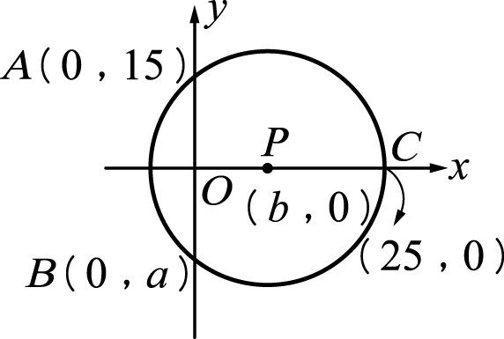

( )3.如圖，圓 O₁、圓 O₂、圓 O₃ 三圓兩兩相
切，且$\overline{\text{AB}}$ 為圓 O₁、圓 O₂ 的公切線，為半圓，且分別與三圓各切於一點。若圓 O₁、圓 O₂ 的半徑均為 1，則圓 O₃ 的半徑為何？
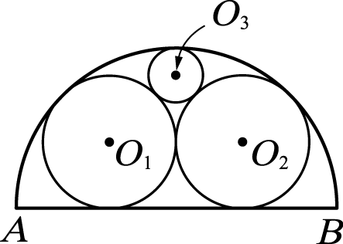
(Ａ) 1 (Ｂ)$\frac{1}{2}$ (Ｃ)$\sqrt{2}$－1
(Ｄ)$\sqrt{2}$＋1。

( )5.如圖，$\overline{\text{AP}}$ 切圓 O 於 P 點，$\overline{\text{AP}}$＝4，$\overline{\text{AO}}$＝4$\sqrt{2}$，求斜線部分面積為多少平方單位？
(Ａ) 8－2π (Ｂ) 8－4π
(Ｃ) 16－2π (Ｄ) 16－4π。
